Государственное автономное профессиональное образовательное учреждение Саратовской области
«Энгельсский колледж профессиональных технологий»

Машиностроительное черчение

Электронное пособие по «Инженерной графике»

Специальность 35.02.07 Механизация сельского хозяйства, 23.02.03 ТО и ремонт автомобильного транспорта

Энгельс, 2019

Одобрена цикловой комиссией технических специальностей/ профессий  Протокол №  от «____» ___________ 20__ г. |  | Составлена в соответствии с Государственными требованиями к минимуму содержания и уровню подготовки выпускника по специальности
Председатель  _________ А.И.Трушина |  | Начальник методического отдела  ____________ О.А. Карюкина

Автор:
Рецензент

Модуль 4
Модульная единица 4.1. Изображения

Машиностроительное черчение

Для быстрого внедрения новой техники необходимо правильно и быстро создавать конструкторскую документацию, читать машиностроительные чертежи.
Прочитать машиностроительный чертеж изделия – значит получить представление о его форме, размерах, порядке и способе изготовления.
Машиностроительное черчение использует теоретические основы начертательной геометрии и пр. черчения. Машиностроительный чертеж содержит дополнительные сведения по изображению предметов, большое количество упрощений и условностей, которые излагаются в ЕСКД.
Например, машиностроительный чертеж не имеет осей проекций, линий связи, содержит минимум линий невидимых контуров. Такой чертеж более нагляден и времени на его выполнение затрачивают меньше. Для соблюдения проекционной связи между видами используют центровые линии и оси симметрии. ГОСТ 2.101-68 (СТ СЭВ 364-76) устанавливает виды изделий всех отраслей промышленности при выполнении конструкторской документации: детали, сборочные единицы, комплексы, комплекты.
На все виды изделий выполняются конструкторские документы ГОСТ 2.102-68 это чертежи деталей, сборочные чертежи, чертежи общего виды и др.
Чертеж любого предмета содержит графические изображения видимых и невидимых его поверхностей.
Изображение – графическое выражение предмета выполненное проецированием в масштабе с соблюдением правил упрощения. Служит для определения требуемых геометрических свойств предмета. Определяет форму предмета и взаимосвязь составных частей.
- Предметы изображают в рабочем положении или в положении, удобном для изготовления.
- Если предмет состоит из нескольких частей, его изображают в рабочем положении.
Согласно ГОСТ 2.305-68 изображения разделяются на: виды, разрезы, сечения.
Количество изображений должно быть минимальным, но достаточным, чтобы представить размеры и форму предмета.

Чтение чертежей моделей

Под чтением чертежа понимают процесс, при котором происходит формирование пространственного (объемного) образа предмета на основе плоских изображений (проекций) или наоборот.
Начинать надо с чертежей деталей, состоящих из простых геометрических форм.
Сначала мысленно расчленяют изображенную модель на элементарные геометрические формы и представляют себе как эти геометрические формы изображаются на всех 3-х проекциях. Представляя форму модели выполняют ее аксонометрическую проекцию.
Прочитать чертеж – это значит иметь представление о геометрических формах модели.

Изображения

Правила изображения предметов на чертежах установлены ГОСТ 2.305-68.
Изображения выполняют по правилам прямоугольного проецирования.
В зависимости от содержания изображения подразделяют на: виды, разрезы, сечения.
- Виды

Вид – изображение обращенной к наблюдателю видимой части поверхности предмета.
Для уменьшения количества изображений невидимые части поверхности предмета показывают с помощью штриховых линий.
Согласно ГОСТ 2.305-68 за основные плоскости проекций принимают шесть граней куба, внутри которого мысленно помещают предмет и проецируют его на внутренние поверхности граней куба.
Получают 6 проекций: 2 фронтальные, 2 горизонтальные, 2 профильные, которые совмещают в одну плоскость.
Основные виды – виды, спроецированные на 6 основных, плоскостей проекций:
- Главный вид (вид спереди) – дает наиболее полное представление о форме и размерах предмета.
- Вид сверху.
- Вид слева.
- Вид справа.
- Вид снизу.
- Вид сзади.
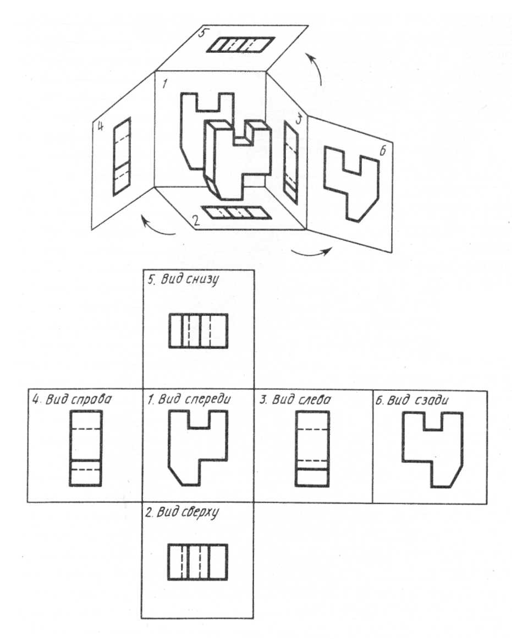
Количество изображений на чертеже должно быть минимальным, но достаточным для получения исчерпывающего представления о предмете.
Названия видов не подписывают, если они расположены в проекционной связи в последовательности как на рисунке.
Если один из видов смещен относительно главного вида, то направление проецирования показывают стрелкой и обозначают буквой. Над изображением вида наносят эту же букву.
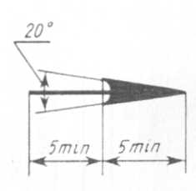 | 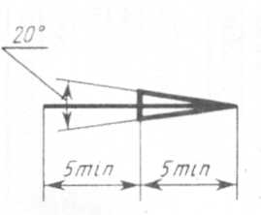 | 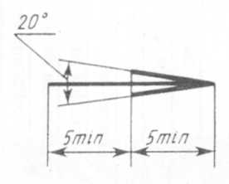
Дополнительный вид – применяют когда часть предмета расположена наклонно и на основных видах изображаются искаженно.
Дополнительный вид может быть изображен не полностью, а с обрывом той части, которая на основных видах проецируется без искажения.
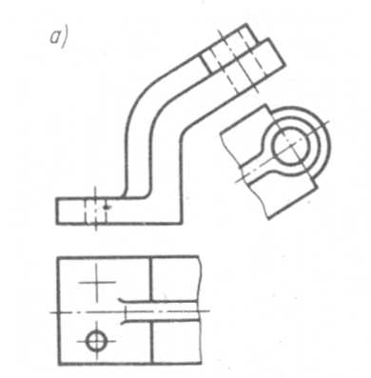 | 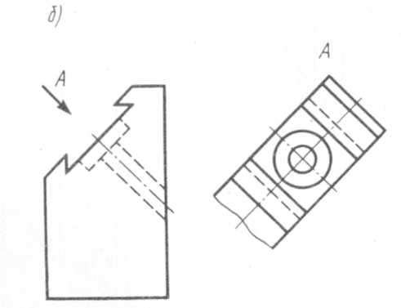 | 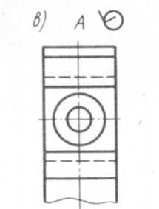
На рис. а) дополнительный вид расположен в проекционной связи, поэтому стрелку и подпись не наносят.
На рис. б) дополнительный вид вынесен отдельно, поэтому направление проецирования показано стрелкой с буквой, а изображение обозначено этой же буквой.
На рис. в) дополнительный вид повернут, при этом надпись дополнена условным значком «повернуто».
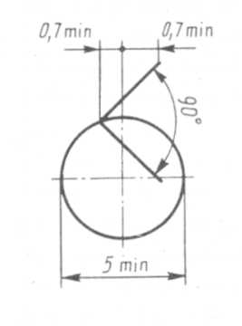 | «развернуто»
Местные виды – изображение отдельной ограниченной части поверхности предмета.  Применяют, чтобы выявить форму и размеры сравнительно небольшого элемента предмета (форму отверстия, фланца, прилива).  Местный вид ограничивают линией обрыва А, осью симметрии Б или не ограничивают. |  |  | 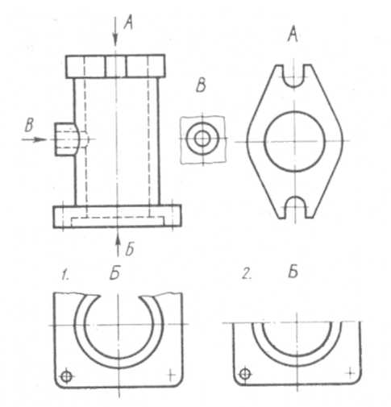

Выносной элемент – дополнительное увеличенное изображение части предмета, которая требует пояснения формы или размеров.
Выносной элемент может быть видом или разрезом независимо от основного изображения.
При применении выносного элемента соответствующее место отмечают на изображении сплошной тонкой линией – окружностью с обозначением прописной буквой на полке выноске. Над изображением выносного элемента указывают обозначение и масштаб в котором он выполнен.
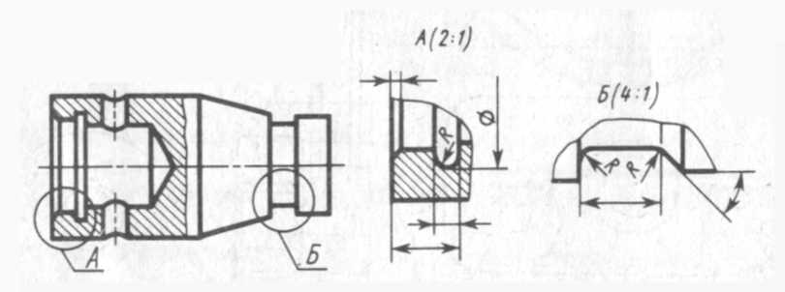
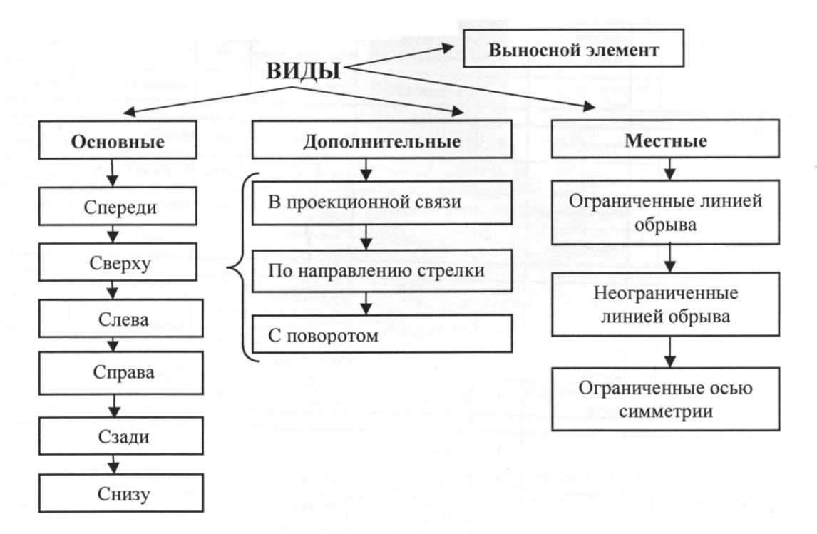
- Разрезы

Изображения на чертежах должны давать ясное представление о внешнем виде и внутреннем устройстве предмета.
Внутреннюю форму предмета можно показать штриховыми линиями. Однако при изображении деталей со сложным внутренним устройством, большое количество штриховых линий затрудняет чтение чертежа. По такому чертежу трудно представить форму детали, а также нельзя поставить размеры. Чертеж детали можно сделать более ясным и наглядным, применив способ условного изображения, называемый разрезом.
Разрез – изображение предмета, полученное при мысленном рассечении его одной или несколькими секущими плоскостями. Часть предмета расположенная между наблюдателем и секущей плоскостью, мысленно удаляется, а на плоскости проекций изображают то, что получается в секущей плоскости и то, что расположено за ней.

Обозначение разреза:
а) если секущая плоскость проходит через ось симметрии предмета, то разрез не обозначают.
б) Согласно Гост 2.303-68 положение секущих плоскостей указывают линией сечения в виде разомкнутой линии с длиной штриха 8 ÷ 20 мм и толщиной 1,5 S.
Расстояние от контура изображения до штриха не < 3 мм.
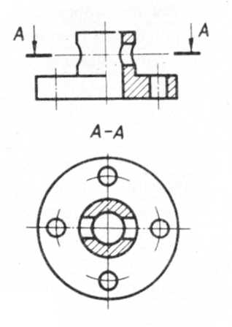 | 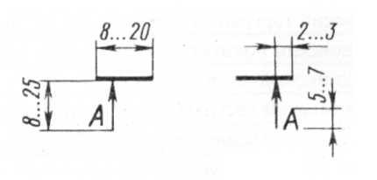
 | Буквы наносят около стрелки, указывающей направление проецирования со стороны внешнего угла, образованного стрелкой и разомкнутой линией. Разрез отмечается надписью А-А
в) Допускается соединить часть вида и часть разреза, разделяя их волнистой линией.
г) Если соединяется половина вида и половина разреза, которые являются симметричными фигурами, то разделяющей линией служит ось симметрии.
е) В случае совпадения проекции ребра с осью симметрии границей между частью вида и частью разреза на симметричной фигуре должна служить волнистая линия
рис.38
Виды простых разрезов

Наименования разрезов зависят, от положения секущей плоскости. Простой разрез – разрез детали одной секущей плоскостью.
В зависимости от положения секущей плоскости, разрезы разделяют на:
Горизонтальный разрез – когда секущая плоскость параллельна горизонтальной плоскости, разрез располагается на виде сверху, снизу.
Вертикальный разрез – секущая плоскость перпендикулярна горизонтальной плоскости , может быть фронтальнм, когда секущая плоскость параллельна фронтальной плоскости и профильным – секущая плоскость параллельна профильной плоскости.
Наклонный разрез - секущая плоскость наклонна к плоскости проекций (рис.)
Местный разрез – служит для выяснения устройства предмета в отдельном ограниченном месте. Его ограничивают сплошной волнистой линией.
Рис.
36
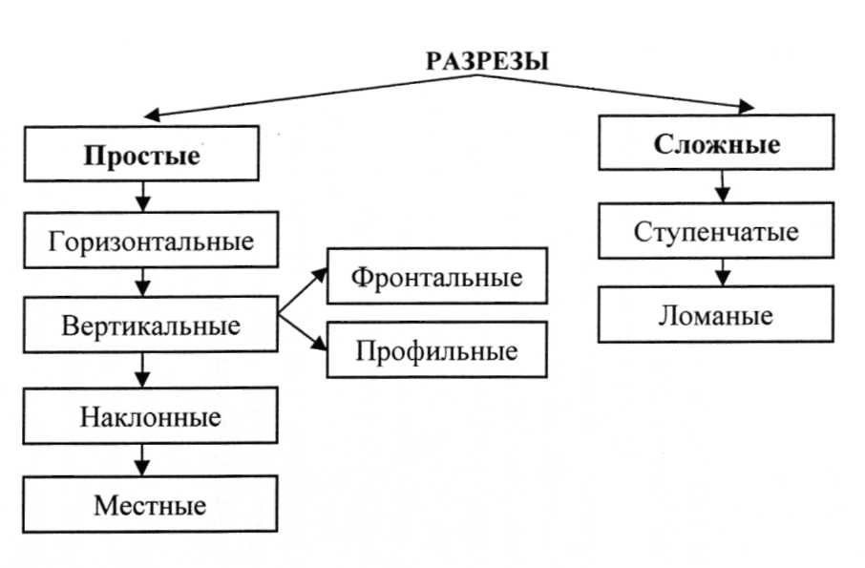
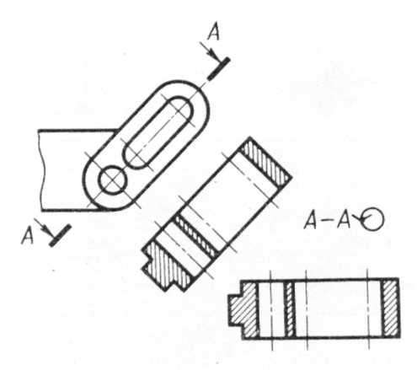 | Наклонные разрезы строятся и располагаются в соответствии с направлением, указанным стрелками на линии сечения. При повороте изображения добавляют условный знак.

Разрезы в аксонометрии

Аксонометрический чертеж детали, полой внутри, выполняют с вырезом, ¼ плоскостями, параллельно плоскостям проекций.
Штриховка: если секционная плоскость параллельна V, то штриховка параллельна АВ, ОД параллельна W, то штрихи параллельны ВС, ОК параллельны H, то штрихи параллельны АС, ОN.
Линии штриховки проводят параллельно диагоналям квадрата, построенного в той плоскости, в которой находится фигура, которую нужно заштриховать.
В аксонометрии ребра жесткости, спицы маховиков, шкивов, тонкие стенки режутся и заштриховываются в отличии от комплексного чертежа.

Сложные разрезы

- получают с помощью двух и более секущихся плоскостей.
Ступенчатые – секущие плоскости параллельны. Следы секущих плоскостей показывают разомкнутой линией и проводят штрихи у перегибов линии сечения.

Условность: при выполнении изображения разреза переход от одной секущей плоскости к другой условно не показывается.  Ломаные разрезы – секущие плоскости пересекаются.  Условность: секущая наклонная плоскость условно поворачивается до совмещения с плоскостью, расположенной параллельно плоскости проекций. | 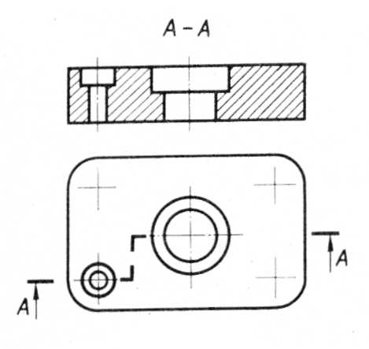

- Сечения

Сечения применяют для выявления формы отдельных элементов детали.
Сечение – изображение фигуры, полученной при мысленном рассечении предмета плоскостью. В отличие от разреза в сечении не изображают часть предмета, расположенную за секущей плоскостью.
В зависимости от расположения сечений на чертеж они делятся на вынесенные, наложенные и в разрыве изображения.
Вынесенные сечения располагают на свободном поле чертежа, наложенные – на изображении в тонких линиях.
Сечения
Вынесенные | Наложенные | В разрыве
Несимметричные | Несимметричные | Несимметричные
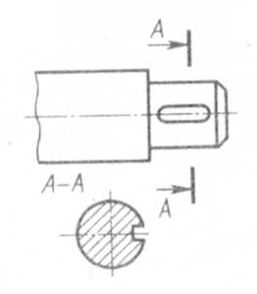 | 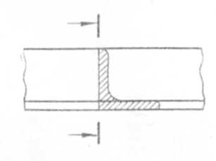 | 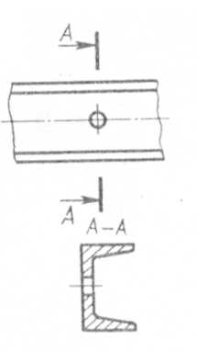
Симметричные | Симметричные | Симметричные
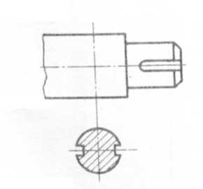 | 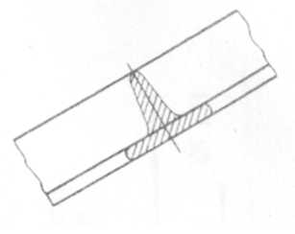 | 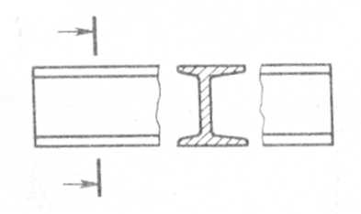

Обозначение сечений:
- Для симметричных сечений положение секцией плоскости не указывают.
- Для несимметричных сечений, расположенных в разрыве или наложенных, положение секцией плоскости указывается линией сечения, стрелками показывают направление взгляда но буквами не обозначают.
- Для несимметричного сечения или симметричного, смещенного от оси симметрии указывают положение секущей плоскости штрихами, направление проецирования стрелками и обозначают буквами, например А-А.

Условности и упрощения при выполнении изображений

- Сокращающие количества изображений.

- Применение условных знаков Ø и позволяет ограничиться одним изображением цилиндрических, конических и призматических (с квадратным основанием) элементов деталей.
- Одним видом показывают сферическую поверхность если внести перед знаком Ø, R слово сфера.
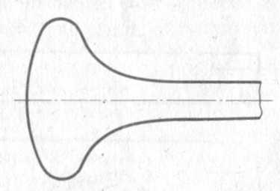 | 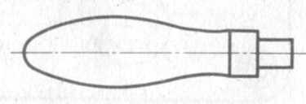

- Плоскую поверхность детали выделяют тонкими сплошными, пересекающимися линиями (диагоналями).
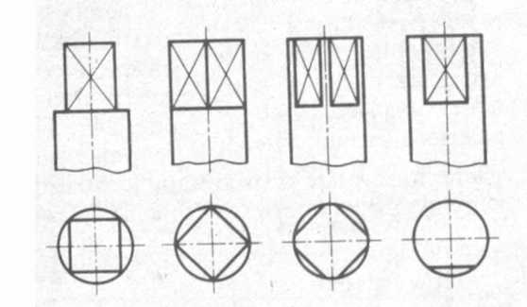
На рабочих чертежах вид сверху не вычерчивают, так как достаточно условного обозначения.
- Условное обозначение толщины (S5) и длины L 300 детали позволяют показывать плоские и длинные детали одной проекцией.

- Сокращающие размер изображений

- Если изображение (вид, разрез, сечение) – симметричное, то допускается вычерчивать половину, четверть или часть изображения. В последнем случае используют линию обрыва. | 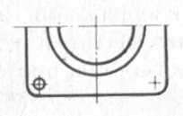
- Чтобы вычерчивать короче изображение длиной детали применяют разрыв, при этом размерные линии не прерываются. | 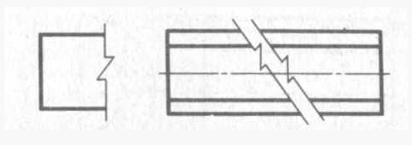
Изображения с разрывом или частичные изображения ограничивают: сплошной тонкой с изломом или волнистой.

- Облегчающие выполнение изображений

- В случае равномерно-повторяющихся элементов вычерчивают полностью из них, а для остальных обозначают оси.
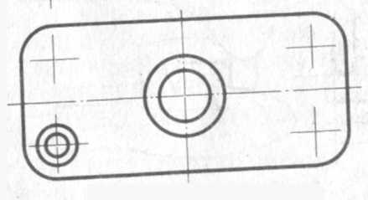 | 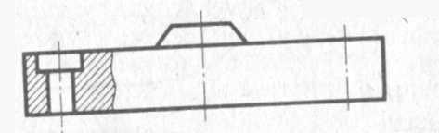
- Если не требуется точного построения линий пересечения поверхности, их изображают условно дугами или прямыми линиями.
Известно, что при изображении разреза, та часть предмета, которая попадает в секущую плоскость, покрывается штриховкой. Есть исключения из этого правила:
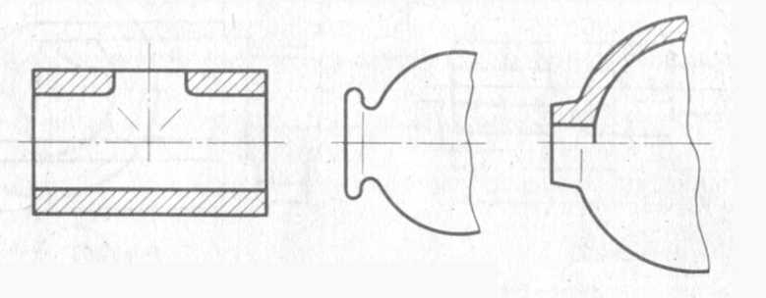
- При продольном разрезе показывают нерассеченными сплошные детали цилиндрической и конической форм (это винты, заклепки, болты, оси, рукоятки, шпонки, шарики, шайбы…). Условно не заштриховывают спицы колес, маховиков, зубья колес, звездочек.
- рис.41 а.б
- Пластины, а также элементы деталей (отверстия, фаски, пазы, углубления) размером < 2 мм допускается изображать с увеличением, отступая от масштаба.
- Допускается незначительный уклон или конусность изображать с увеличением.
- На чертежах деталей со сплошной сеткой, плетенкой, рифлением, орнаментом, рельефом допускается изображать с упрощением.
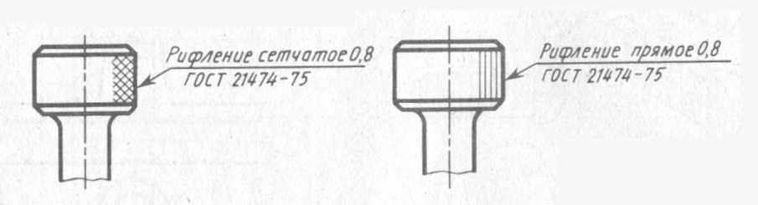

Резьба

Резьба – элемент машин и механизмов, с помощью которого осуществляется резьбовое соединение.
Резьба образуется путем прорезания на поверхности деталей, канавок, направленных по винтовой линии.
Винтовая линия – это пространственная кривая, полученная в результате равномерно – поступательного движения резца, подведенного к боковой поверхности цилиндра, равномерно вращающегося вокруг своей оси на винторезном станке.
Если плоскую фигуру ( , , ) перемещать по винтовой линии, то получится резьба соответствующего профиля.
Профиль резьбы – контур сечения стержня с резьбовой плоскостью, проходящей через его ось.
В зависимости от профиля резьбы, резьбы бывают: треугольные, трапецеидальные, упорные, прямоугольные, круглые. Упорная резьба – профиль неравнобокая трапеция.
Если резьба образована на цилиндрической поверхности ее называют цилиндрической, если на конической поверхности – то соответственно конической резьбой.
В зависимости от направления винтовой линии различают резьбы правые и левые. В первом случае завинчивание идет по часовой стрелки левая применяется редко.
По своему назначению резьбы делятся на: крепежные и ходовые.
Крепежная резьба обеспечивает относительную неподвижность деталей, имеет треугольный и круглый профиль.
Ходовая резьба служит для перемещения одной детали относительно другой, имеет прямоугольный и трапецеидальный.
Ходовые резьбы бывают однозаходными и многозаходными. В последнем случае на поверхности нарезается несколько винтовых канавок.
Шаг многозаходной резьбы – расстояние между витками соседних заходов, измеренное вдоль оси винта, обозначается Р.
Ходом резьбы t называют относительное осевое перемещение винта за один оборот.
, n – число заходов.
Для однозаходной резьбы понятие шага и хода совпадают.

Изображение резьбы

Резьбы по профилю разные, но на чертежах изображаются одинаково, то есть винтовую линию не показывают.
Резьбы всех профилей изображают на чертежах условно по ГОСТ 2.311-68.
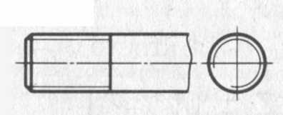 | Наружная резьба (образована на наружной поверхности детали, на стержне) изображается сплошными основными, линиями по ее наружному диаметру d и сплошными тонкими по внутреннему диаметру d₁ (который должен пересекать границу фаски).
На виде слева по внутреннему диаметру d₁ сплошной тонкой на ¾ окружности вместо фаски показывается резьба. Концы дуги не должны совпадать с осевыми.
Внутренняя резьба (образована на внутренней поверхности детали, в отверстии), на продольном разрезе в отверстии изображается сплошными основными по внутреннему d₁ и сплошными тонкими по наружному d. Штриховка до сплошной основной отверстия. | 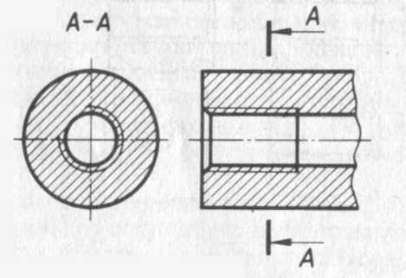
Частные случаи.
- Изображение стержня с отверстием и наружной резьбой в разрезе.
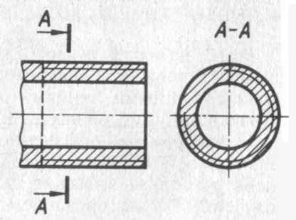 | Линия границы резьбы – штриховая
- Резьбу с нестандартным прямоугольным профилем показывают с изображением профиля в местном разрезе или выносным элементом.
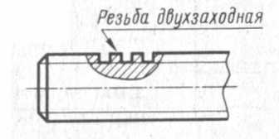 | 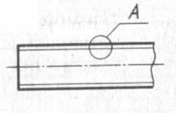 | 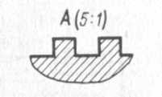

Обозначение резьбы

- Крепежные резьбы

- Резьба метрическая ГОСТ 9150-81.
Имеет профиль равностороннего треугольника, с углам 60⁰. Широко применяется в машиностроении, в крепежных деталях: болт, винт, шпилька, гайка. Выполняют резьбу с крупным и мелким шагом. Мелкий шаг применяют для увеличения герметичности соединений, при вибрации, сотрясениях.
В обозначении метрической цилиндрической резьбы входит буква М, размер наружного диаметра d и шага, например М20 х 2. Крупный шаг в обозначении не указывается, например М 24, М 36 так как он единственный по ГОСТ для данного диаметра резьбы.
Две латинские буквы в конце обозначения LH показывают, что резьба левая, например М 24 LH.
В производственных чертежах после обозначения проставляют поле допуска диаметра резьбы (отклонение от основного размера), например М 20-6H, М 16 – 6g.
Согласно ГОСТ поля допусков 6Н и 6g предпочтительны, для внутренней резьбы 6Н, для наружного – 6g.
6-степень точности.
Н, g – основное отклонение, Н – внутреннее, g – наружное.
В обозначение метрической конической резьбы добавляют букву К, например МК 24 х 1,5 ГОСТ 25229-82.
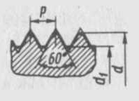 |  | 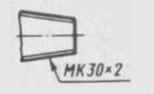

- Резьба трубная ГОСТ 6357-81.
Профиль резьбы – равнобедренный треугольник с углом 55⁰ с закругленной вершиной и впадиной. Применяется для соединения труб и фитингов, где требуется герметичность. Обозначается буквой G, размер в дюймах, без знака (“) класс точности А или В например G – 1 – В, В – менее точный. Обозначение условное, так как показывает Ø условного прохода трубы на которой нарезается резьба 1”=25,4 мм.
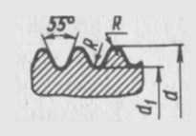 | 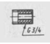 | 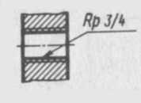

- Резьба круглая ГОСТ 13536-68.
Профиль резьбы – равнобедренный треугольник с углом 30⁰. Применяется в санитарно – технических устройствах, в цоколях и патронах лампочек. Условное обозначение: Rd, диаметр резьбы, шаг: Rd 12 х 2,54.
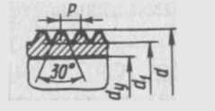 | 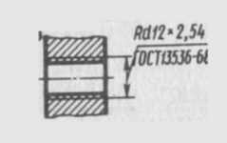

- Ходовая резьба

- Трапецеидальная резьба. ГОСТ 9484-81.
Профиль резьбы – равнобокая трапеция с углом между боковыми сторонами 30⁰.
Применяется для преобразования вращательного движения в поступательное при значительных нагрузках. Бывает однозаходной и многозаходной. Обозначение: Tr, диаметр резьбы, шаг, например Tr 24 х 5, в многозаходной – Tr 20 х 8 (Р4) 8 – числовое значение хода, 4 – числовое значение шага Р.
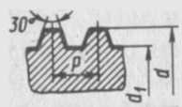 | 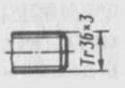

- Упорная резьба. ГОСТ10177-82.
Профиль резьбы неравнобокая трапеция с углом наклона сторон к высоте 30⁰ и 3⁰. Применяют когда винт должен передавать усилие в одном направлении (тиски, домкрат). Обозначение: S, диаметр и шаг, например S 60 х 8.
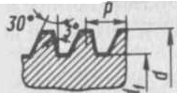 | 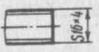
*Специальную резьбу со стандартным профилем, но нестандартным шагом или Ø обозначают Сn и условным обозначением профиля, например: СnМ 40 х 1,5 – 6g.

3. Прямоугольная нестандартная резьба .
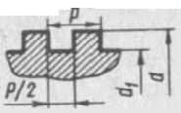 | Применяется для передачи движения в ходовых винтах. На чертеже задается конструктивными размерами: наружным, внутренним диаметрами, шагом, полшага или выполняется выносной элемент.

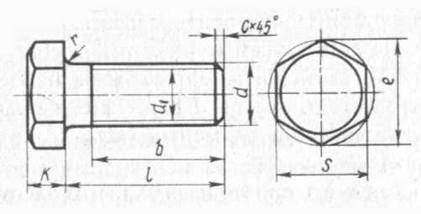
Длину l₁ подбираем в зависимости от длины сцепленных деталей.
Болт М24 х 65 6g ГОСТ 7798-70 поле допуска не резьба метрическая, Ø резьбы с кр. шагом, ставится в обозначении длина l=65.
Гайка – деталь с резьбовым отверстием, используется для навинчивания на стержень болта, винта или шпильки.
Форма гаек разнообразна: для навинчивания вручную – гайка – барашек; гайка «под ключ» м.б. круглые, квадратные, шестигранные и др.
Широкое распространение получили шестигранные гайки с двумя фасками.
Гайки изготавливают с метрической резьбой кр. и мелкого шага.
Гайка М 12 ГОСТ 5915-70.
Шайба – изделие, закладываемое под гайку или головку болта, не имеющее резьбы, с отверстием, несколько большим Ø стержня, сравнительно малой толщины.
Шайба предохраняет от задиров и повреждений соединений детали.
Круглые шайбы по ГОСТ 11371-78 выпускают:
- без фасок;
- с фаской.
Пружинные шайбы ГОСТ 6402-70 применяют в целях предупреждения самоотвинчивания болтов, винтов и гаек от вибраций и толчков.
К стандартным резьбовым крепежным деталям относят винты, шурупы, шпильки, шплинты.
Винт – цилиндрический стержень, имеющий на одном конце резьбу, на другом головку для упора.
Используют как крепежные детали и как установочные винты – фиксирующие взаимное расположение деталей при сборке машин.
Шплинт – является деталью, исключающей возможность самоотвинчивания гайки в резьбовом соединении.
Шплинт закладывают в отверстие на резьбовом конце болта исполнения 2 при завинченной гайке и отгибают полукруглые выступающие концы в разные стороны. Условное обозначение: Шплинт 5 х 40 ГОСТ 397-79.
Шпилька – представляет собой стержень имеющий на одном конце (посадочном) резьбу l₁ для ввинчивания в одну из соединяемых деталей, а на другом (стяжном) резьбу l для навинчивания гайки.
Шпильки применяют вместо болтов, когда нет места для головки болта и в случае нецелесообразности установки длинного болта при значительной толщине одной из соединяющей деталей. Длина l₁ посадочного ввинчиваемого конца шпильки зависит от ее диаметра и материала детали. Для стали l₁=d. Условное обозначение: Шпилька М 16 х 120 ГОСТ 22032-76, d=16, l=120.
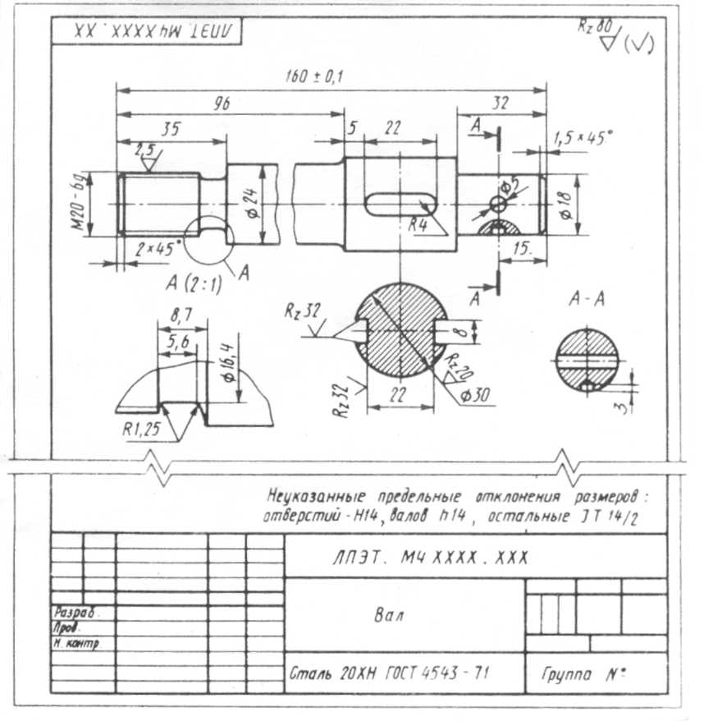

Фитинги

В системах отопления, водопровода, газопровода применяют стальные, газопроводные трубы.
Для соединения труб применяют стандартные соединительные части (фитинги) выполненные из ковкого чугуна.
Размеры фитингов (тройник, муфта, угольник) определяются условным проходом соединяемых труб (Ду).

Соединение деталей

Все соединения в машиностроение можно разделить на разъемные (которые можно разъединить, разобрать, не разрушая составляющих деталей) и неразъемные (их нельзя разобрать без разрушения деталей).
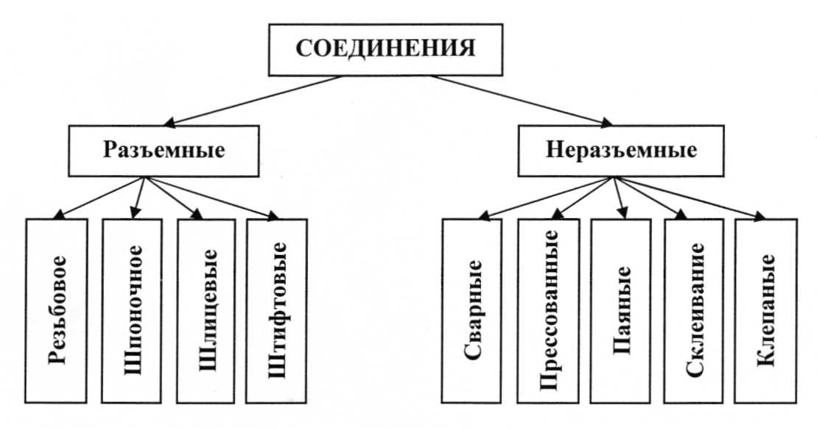
- К резьбовым соединениям относят соединения при помощи болта, шпильки и винта, а также соединения трубные.
- Шпоночные соединения – соединения вала с посаженной на него деталью: шкивом, зубчатым колесом и др. чтобы шкив вращался вместе с валом в них прорезают пазы (шпоночные канавки) в которые закладывают шпонку.
- Шлицевые соединения – (зубчатые) применяются для соединения вала с посаженной на него деталью, но благодаря значительному числу выступов (зубцов), играющих роль шпонок, они способны передавать > крутящие моменты лучше осуществлять центрирование втулки и вала.
- Соединения штифтом – применяют чтобы предотвратить продольное смещение деталей, соединенных шпонкой, винтом и др.

Вычерчивание болтового соединения (осуществляется с помощью болта, гайки, шайбы):
- Учитывая Ø отверстий соединяемых деталей задается Ø болта.
- Все размеры для построения головки болта – по ГОСТу.
- Длина болта слагается из толщины скрепляемых деталей (А+В), высоты шайбы t=0,15d, высоты гайки H=0,8d и выступающей части над гайкой k=0,25÷0,5d.
- По ГОСТу подбираем ближайшие значения длины болта l и длину резьбовой части lo.
- Остальные размеры подсчитываем по относительным размерам:
Вычерчивание шпилечного соединения (осуществляется с помощью шпильки, шайбы, гайки).
Применяется в случае, если соединение детали имеют значительную толщину или при отсутствии места для установки болта.
Вычерчивание винтового соединения. Осуществляется с помощью винта, который ввинчиваясь в отверстие одной детали свободно проходит через гладкое отверстие другой.
- Длина винта зависит от материала в который он завинчивается, толщины скрепления деталей и условий работы (нагрузки винтового соединения).
- Шлиц на виде сверху изображают под 45⁰ к рамке.

Шпоночные соединения

Шпонки применяют для разъемного соединения вала с насаженной на него деталью (зубчатым колесом, шкивом муфтой и т.д.).
В таком соединении часть шпонки входит в паз вала, а другая часть - в паз на втулке (колесо, шкив, муфта).
В этих деталях (на валу и во втулке) прорезают пазы, соответствующие шпонке по размерам и форме.
Шпонки бывают призматические, клиновые и сегментные. Размеры шпонок и пазов стандартизированы выбирают в зависимости от диаметра вала. Передача вращения от вала к втулке (или наоборот) производится рабочими боковыми гранями шпонки.
Для показа глубины и формы паза под шпонку на валу выполняют местный разрез. Шпонки на продольном разрезе показывают нерассеченными условно.
Между пазом и верхней гранью шпонки всегда имеется зазор.
Шпонка для вала диаметром d должна иметь ширину сечения в и высоту h. Размеры пазов характеризуется величинами t – для вала и t₁ – для втулки.
На чертеже вала наносят размер t, а на втулке колеса – d+t₁.
Необходимая длина шпонки в зависимости от условий работы и действующих на соединение сил выбирается по ГОСТ 23360-78, для уч. чертежей.

Передачи и их элементы

Движение от одного звена механизма к другому передается с помощью различных деталей, совокупность которого называется передачей.
Существуют следующие виды передач: фрикционные, ременные, цепные, зубчатые и др.
- Фрикционная передача:
а) Между параллельными валами состоит из двух цилиндрических катков, которые прижимаются друг к другу с некоторой силой.
б) Если оси валов пересекаются, то применяют конические катки, вращение передается за счет сил трения между ними.
- Ременная передача состоит из ведущего и ведомого шкивов, соединенных гибкой связью – ремнем. На шкивы с натяжением одет один или несколько ремней, которые передают вращение за счет сил трения.
- Зубчатая передача:
а) между параллельными валами осуществляются цилиндрическими зубчатыми колесами с внешним или внутренним зацеплением зубьев;
б) при пересекающихся осях валов применяют конические зубчатые колеса.
- Червячная передача применяется при скрещенных осях валов. Передача состоит из червяка (винта с трапец. или др. резьбой) и черв. Зубчатого колеса.
- Храповой механизм состоит из зубчатого колеса (храповика) и специальной детали (собачки), входящей своим концом во впадину между зубьями храповика. Этот механизм допускает вращение вала, на котором закреплен храповик, только в направлении, обратному вращению препятствует собачка.

Зубчатые передачи

- Основные понятия.
Движение от одного звена механизма к другому передается с помощью различных деталей, совокупности которого называют передачей.
Существуют фрикционные , ременные, цепные, зубчатые и другие передачи.
Зубчатые передачи используют в машинах, станках механизмах:
- Для передачи вращательного движения от одного вала к другому при различном расположении осей зубчатых колес;
- Для преобразования вращательного движения в поступательное и наоборот с помощью зацепления зубчатой рейки с зубчатым колесом.
Зубчатая передача состоит из двух колес, на поверхности которой чередуются выступы (зубья и впадины). Принцип работы передачи основан на зацеплении зубчатых колес, когда зубья одного из них входят во впадины другого. Вращательное движение передается за счет давления зуба одного колеса на зуб другого.
В зависимости от расположения зубьев колеса могут быть прямозубые, косозубые, шевронные.
Зубчатая передача в зависимости от расположения осей колес могут быть:
- цилиндрической (оси параллельные);
- конической (оси пересекающие);
- винтовой (оси перекрещивающиеся) или червячной.
Зубчатая передача может быть закрытой, то есть она работает в специальном корпусе с масляной ванной, и открытой – работающей без корпуса и смазывания.
В зависимости от относительного вращения колес и расположении зубьев различают передачи с внешним и внутренним зацеплением. В первом случае, колеса расположены одно вне другого (вращение в противоположные стороны), во втором случае – одно внутри другого (вращение в одном направлении).
Материал для изготовления колес – термически обрабатывают стали (конструкционная, легированная сталь) другое стальное литье.

- Зубчатое колесо

Цилиндрическое зубчатое колесо представляет цилиндрическую поверхность, на которой нарезаны зубья.
Конструкция зубчатого колеса может быть различной, но все они имеют однотипные, общие для всех видов колес элементы, которые даны соответствующие определения, термины, обозначения согласно ГОСТ 16530-70.
- Зубья с ободом составляют венец зубчатого колеса, который через диск и спицы соединен со ступицей, имеющей отверстие для вала и паз для шпонки.
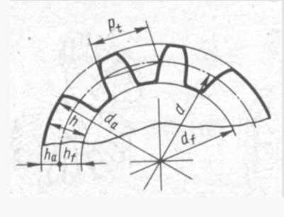 | 2. Зубчатый венец ограничивается окружностью вершин зубьев диаметром d_{a} и окружностью впадин d_{f}.  Измеряемые по диаметру делительные окружности d толщина зуба S_{t} и ширина впадины l_{t} в совокупности составляют окружной делительный шаг зацепления P_{t}, который характеризует расстояние между одноименными профилями 2-х смежных зубов.
- Делительная окружность d делит высоту зуба h на две неравные части - головку h_{а} и ножку –h_{f.}.
- Окружность вершин зубьев – выполняются сплошной основной линией S; окружность впадин – сплошной тонкой ; делительную окружность - штрихпунктирной линией.
Боковая поверхность зуба называется профилем зуба, выполняют по эвольвенте или циклоиде.
- Меньше из пары зубчатых колес называют шестерней.

3. Параметры зубчатого колеса

Рассчитанные параметры цилиндрического зубчатого колеса.
Модуль зацепления – длина делительной окружности, приходящаяся на один зуб колеса.
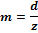 | z – число зубьев
Иначе можно определить m исходя из длины делительной окружности:
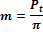
Модуль m измеряется в мм, является основной расчетной величиной при определении размеров зубьев.
СТ СЭВ 310-76 устанавливает для эвольвентных цилиндров и конических колес два ряда модулей m в мм. При выборе m следует отдавать предпочтение модулям 1 ряда.
Зависимость параметров зубчатого венца цилиндрического колеса от модуля m и числа зубьев z.
- Высота головки h_{a} = m;
- Высота ножки h_{f} = 1,25 m;
- Высота зуба h=h_{a}+h_{f}=2,25m;
- Делительный диаметр ;
- Диаметр вершин зубьев ;
- Диаметр впадин зубьев ;
- Окружной шаг ;
- Окружная толщина зуба ;
- Окружная ширина впадины ;
- Радиус кривизны переходной цилиндрической пов-ти .

4. Изображение прямозубых цилиндрических колес

Правила выполнения зубчатых колес, зубчатых передач, реек, червяков, звездочек устанавливается ГОСТ 2.402-68 и СТ СЭВ 286-76.
Дано: модуль m, число зубьев z, диаметром вала Дв.
- Высчитывают основные параметры зубчатого колеса .
- На виде слева проводят . По линиям связи определяют границы зуба на фронтальном разрезе колеса.
- Определяют размеры элементов зубчатых колес:
- Ширина зубчатого венца ;
- Толщина обода зубчатого венца ;
- Нар. диаметр ступицы ;
- Толщина диска ;
- Диаметр, определяет расположение отверстия на диске
- Диаметр отверстия в диске ;
- Длина ступицы
- Фаска ;
Меньшие значения коэффициента в скобках относятся к колесам из стали, большие – из чугуна.
- Размеры шпоночного паза определяют СТ СЭВ 189-75 вш, t₂ – глубина паза на втулке. ГОСТ 23360-80.

- Цилиндрическая зубчатая передача

Применяется для передачи вращения когда оси валов параллельны. Зубчатое колесо которое сообщает движение другому колесу называется ведущим, колесо воспринимающее движение называется ведомым.
Меньшее из пары зубчатых колес называется шестерней, большее – просто колесам.
При одинаковом количестве зубьев колес – ведущие называется шестерней, ведомое колесам. При обозначении шестерня имеет индекс 1, колесо – 2.
Для построения изображения зубчатой передачи определяют: колеса прямозубые, цилиндрические, стальные устанавливаются на валах на призматических шпонках.
- Модуль зацепления m=;
- Число зубьев шестерни
- Число зубьев колеса
- Ширина зубчатого венца
- Диаметры отверстий для валов

Определяют параметры зубчатых колес:
- Делительные диаметры
- Диаметры вершин зубьев и впадин
- Наружные диаметры ступиц
- Длины ступиц

- Определяем межосевое расстояние зубчатой передачи (расстояние между осями зубчатых колес)
- По диаметрам валов подбирают размеры шпоночных пазов
- Стизы вычерчивают по данным размерам, форме и количеству.

Построение изображения:
- Межосевое расстояние
- Вид слева.
а) (население осевых линий, нач. окружностей ; окружностей вершин )
Нач. окружности должны касаться в течке на оси, соединены центры зубчатых колес.
б) проводят окружности отверстий для валов диаметры ступиц .
- Фронтальный вид вычерчивают по линиям связи.
- По диаметрам валов подбирают размеры шпоночных позывов. В местах шпоночных соединений выполняют местные разрезы валов.
- Спицы вычерчивают по заданным размерам.

Выполнение эскизов

На каждое изделие, подлежащее изготовлению первоначально составляют эскиз – конструкторский документ временного характера.
По эскизу выполняют рабочий чертеж и передают в производство для изготовления.
Эскиз – чертеж, выполненный от руки в глазомерном масштабе, то есть изображение детали может быть увеличено или уменьшено, но пропорциональность элементов детали должна быть сохранена.
На эскизах в основной надписи масштаб не указывается. На выносном элементе вместо масштаба пишут «увеличено».
По содержанию к эскизу предъявляют те же требования, что и к рабочему чертежу. Различие в том, что эскиз выполняют от руки без точного соблюдения масштаба на бумаге в клетку.

Этапы выполнения эскизов

I этап. Выполнение изображений детали
- Изучение детали:
а) выяснить название и назначение детали;
б) установить рабочее положение, или положение при обработке;
в) установить марку материала детали;
г) возможные способы изготовления;
д) изучить конструкцию детали, из каких геометрических тел состоит ее форма.
- Выбор положения главного вида:
а) главный вид должен давать наиболее полное представление о форме и размерах детали;
б) корпусные детали на главном изображении (виде или разрезе) изображают в рабочем положении.
в) детали (валы, оси, шпиндели, штифты), имеющие цилиндрическую или коническую форму, обрабатываемые на токарных станках в горизонтальном положении изображают с горизонтально-расположенной осью.
- Выбор необходимого количества изображений:
а) количество изображений должно быть минимальным, но достаточным чтобы обеспечить полное выявление формы предмета;
б) определяют какие изображения нужно использовать: количество видов, разрезы, сечения, выносные элементы.
- Выбор формата. Планирование площади листа:
а) выбирают приблизительный, глазомерный масштаб и формат;
б) различают поле эскиза: проводят осевые, центровые линии и наносят ориентировочные контуры будущих изображений;
в) контуры располагают рационально, оставляют место для простановки размеров, шероховатости, надписей.
5. Зарисовка изображений:
а) рисуют основные формы детали, увязывая все проекции между собой;
б) выполняют необходимые разрезы, сечения, выносные элементы.

II этап. Нанесение размеров
- Расставить размерные и выносные линии, как бы мысленно изготавливая деталь.

